1. Завантажила датасет із kaggle <https://www.kaggle.com/datasets/vitaliikyzym/chinese-handwriting-recognition-hsk-1/data>
2. Закинула архів на гугл диск
3. Створення датасетів, які описують дані
4. Розділення на 3 датасети: тренувальний, валідаційний, тестувальний
5. Подивилась розподіл ієрогліфів у кожному датасеті
6. Перетворення кожного зображення на numpy масив, та створення одного масиву із масивів всіх зображень.
7. Створення масиву із значеннями ієрогліфів.
8. Data augmentation.
9. Побудова першої моделі (Dense ).
10. Побудова моделей із MaxPool, AveragePool
11. Підбір гіперпараметрів.
12. Сама знайшла кращу модель.
13. Збереження моделі.
14. Створити декілька тестових зображень.
15. Написати код для знаходження bounding boxes.
16. Запустити модель на кожен контур.
17. Вирахування середньої точності. (взяла медіанне значення)
18. Самостійно створення тестувального набору даних. (картинки з текстами)
19. Створення таблиці з відповідями, такі колонки – image_name, text.

Chat GPT (безкоштовна версія, 11.01.2025):

1. Зображення test_4:
   * Час – 4 сек
   * Розпізнання – 100%
   * 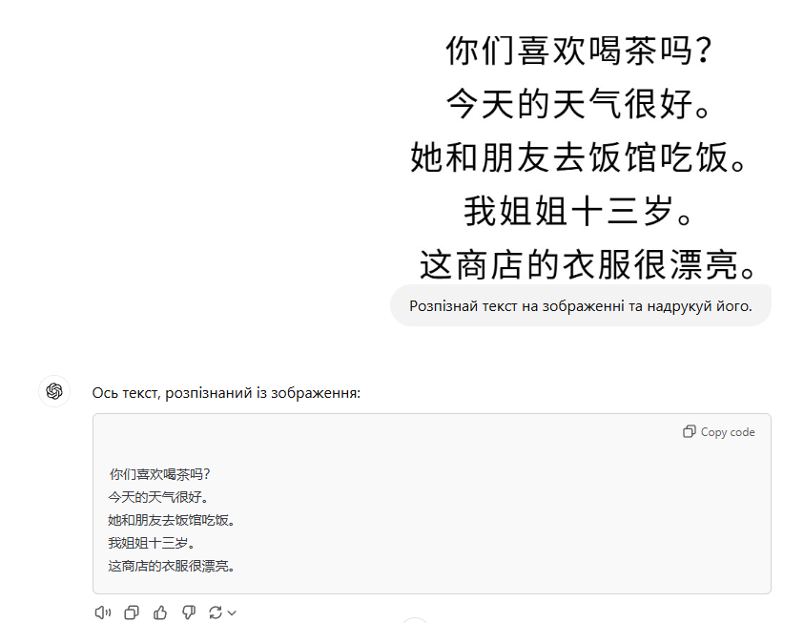
2. Зображення test_12:
   * Час – 6 сек
   * Розпізнання – 99%
   * 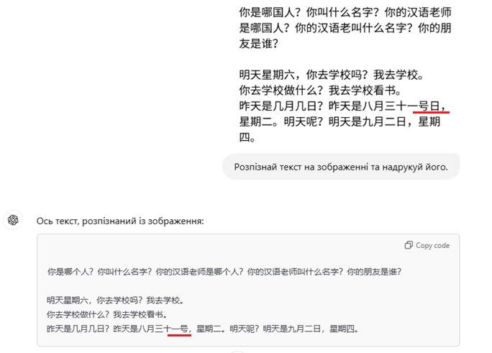

Gemini (1,5 Flash, 12.01.2025):

1. Зображення test_12:
   * Час – 6 сек
   * Розпізнання – не розпізнав
   * 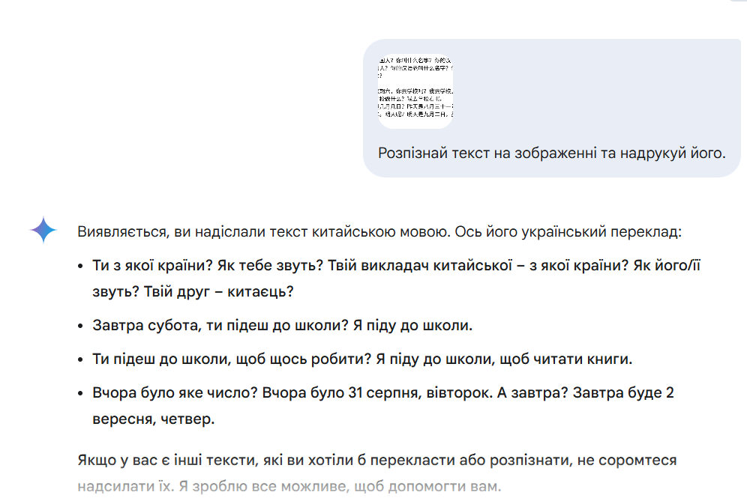
   * 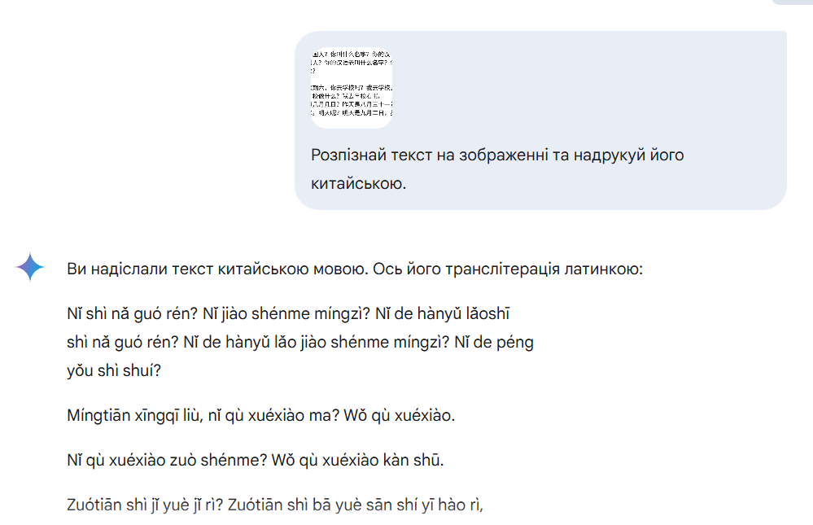

Порівняння точності сітки, побудованої для розпізнавання цифр та сітки з ідентичною архітектурою, але для 172 ієрогліфів:

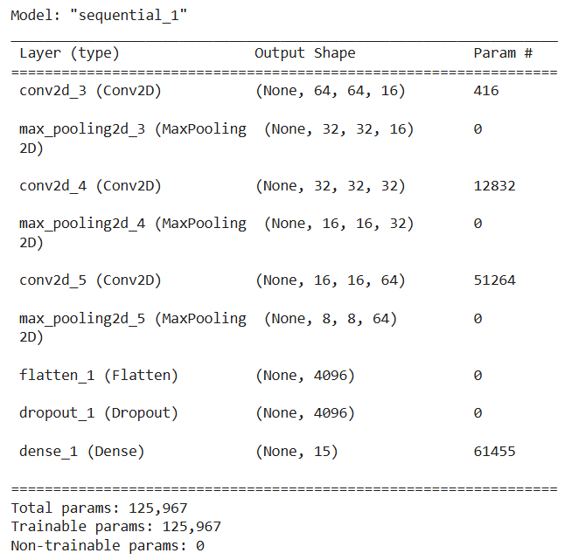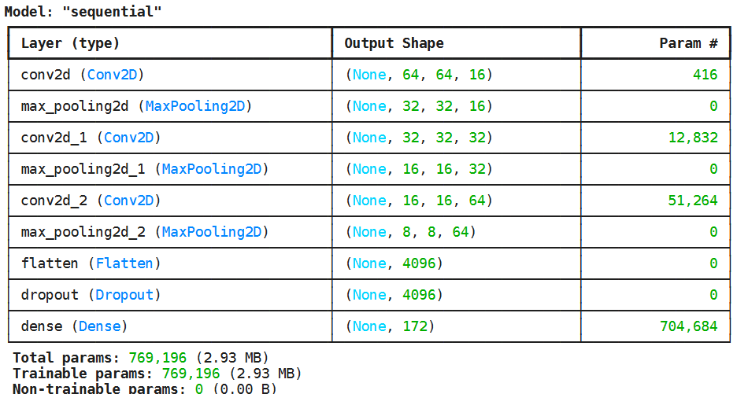

* Моделі мають однакову архітектуру, єдине, модель для розпізнавання цифр в останньому шарі приймає 15 вхідних нейронів, а модель для розпізнавання слів приймає 172 вхідних нейронів.
* 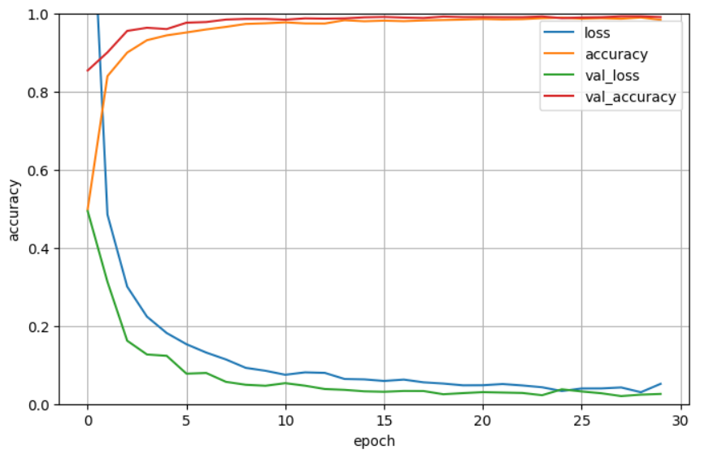 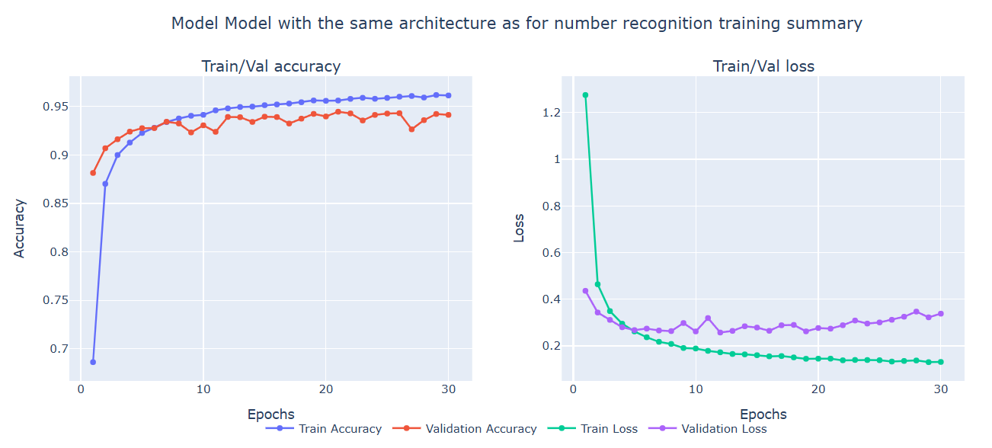
* Порівняльна таблиця:

|  |  |
| --- | --- |
| **Модель з 15 вхідними нейронами** | **Модель з 172 вхідними нейронами** |
| Кількість епох – 30 | Кількість епох – 30 |
| Accuracy: 0.9644  Loss: 0.0965 | Accuracy: 0.9155  Loss: 0.5807 |
|  |  |